新 书 推 荐

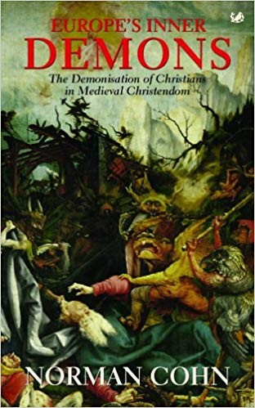
中文书名：《欧洲的内在恶魔：中世纪基督教世界对基督徒的妖魔化》
英文书名：EUROPE'S INNER DEMONS：The Demonization of Christians in Medieval Christendom
作 者：Norman Cohn
出 版 社：UCP
代理公司：PFD estates/ANA/Claire Qiao
出版时间：2001年1月
代理地区：中国大陆、台湾
页 数：281页
审读资料：电子稿
类 型：历史

内容简介：

在这本开创性的书中，诺曼·科恩教授追溯了关于女巫的流行信仰的起源。他考察了激发16世纪和17世纪欧洲猎杀女巫的幻想，这曾经导致成千上万的无辜者被折磨甚至活活烧死。这是一部引人入胜的历史，讲述了人们对反人类阴谋的想象，并探讨了这些幻想如何使欧洲的猎巫运动成为现实。此外，科恩教授发现一些有影响力的关于女巫审判的资料都是伪造的，这给巫术研究领域带来了革命性的变化，使本书成为有关这一主题的最重要的著作之一。

作者简介：


诺曼·鲁弗斯·科林·科恩（Norman Rufus Colin Cohn） FBA，1915-2007）是英国学者、历史学家和作家，曾担任苏塞克斯大学教授研究员和阿斯特·沃尔夫森教授14年。

科恩出生在伦敦，父亲是犹太人，母亲是天主教徒，曾在牛津大学基督教堂学习。他在英国军队中服役六年，1939年被任命为女王皇家军团成员，1944年转入情报部队，他的现代语言知识在那里派上了用场。战后不久，他被派驻维也纳，对外宣称是为了审讯纳粹分子。他还遇到了许多斯大林主义的难民，纳粹主义和斯大林主义所表现出的迫害执念的相似性，激发了他对这些意识形态上对立、但功能上却相似的运动的历史背景的兴趣。

退伍后，科恩在英国和北美的大学里任教，并成为苏塞克斯大学哥伦布中心的负责人，该中心的成立旨在研究极端主义和迫害的原因。

媒体评价：
“睿智聪明的学术研究的炫酷之作。”
----《金融时报》（Financial Times）

谢谢您的阅读！
请将反馈信息发至： 乔明睿（Claire）
安德鲁﹒纳伯格联合国际有限公司北京代表处
北京市海淀区中关村大街甲59号中国人民大学文化大厦1705室, 邮编：100872
电话：010-82449026
传真：010-82504200
Email: Claire@nurnberg.com.cn
网址：www.nurnberg.com.cn
微博：http://weibo.com/nurnberg
豆瓣小站：http://site.douban.com/110577/
微信订阅号：ANABJ2002

